**SERVICE ORIENTED ARCHITECTURE TERDISTRIBUSI**

**PADA MOBILE SURVEY**

**(Studi Kasus : Pengumpulan data Survey di BPS)**

**PROPOSAL TESIS**

**Disusun sebagai syarat kelulusan matakuliah**

**EL5090 Metodologi Penelitian / Tesis 1**

**Oleh :**

**ARIS PRAWISUDATAMA**

**NIM : 23215131**

**(Program Studi Magister Teknik Elektro)**



**INSTITUT TEKNOLOGI BANDUNG**

**2016**

**LEMBAR PENGESAHAN**

**SERVICE ORIENTED ARCHITECTURE TERDISTRIBUSI**

**PADA MOBILE SURVEY**

**(Studi Kasus : Pengumpulan data Survey di BPS)**

**Oleh :**

**ARIS PRAWISUDATAMA**

**NIM : 23215131**

**Program Studi Magister Teknik Elektro**

**Sekolah Teknik Elektro dan Informatika**

**Institut Teknologi Bandung**

Bandung, Maret 2016

Menyetujui,

Pembimbing

Dr. I Gusti Bagus Baskara Nugraha

**DAFTAR ISI**

|  |  |
| --- | --- |
| **LEMBAR PENGESAHAN……………………………………………………..** | **ii** |
| **DAFTAR ISI……………………………………………………………………..** | **iii** |
| **DAFTAR GAMBAR ……………………………………………………………**  **DAFTAR TABEL……………………………………………………………….** | **iv**  **v** |
| 1. **Ringkasan Proposal……………………………………………………….** | **1** |
| 1. **Latar Belakang ……………………………………………………………** | **dst** |
| 1. **Rumusan Masalah…………………………………………………………** |  |
| 1. **Tujuan ……………………………………………………………………..** |  |
| 1. **Batasan Masalah ………………………………………………………….** |  |
| 1. **Studi Literatur ……………………………………………………………** |  |
| 1. **Metodologi ………………………………………………………………...** |  |
| 1. **Implikasi …………………………………………………………………..** |  |
| 1. **Sistematika Penulisan …………………………………………………….** |  |
| 1. **Penjadwalan ………………………………………………………………** |  |
| **DAFTAR REFERENSI …………………………………………………………** |  |

**SERVICE ORIENTED ARCHITECTURE TERDISTRIBUSI**

**PADA MOBILE SURVEY**

**(Studi Kasus : Pengumpulan data Survey di BPS)**

1. **Ringkasan Proposal**
2. **Latar Belakang**

Badan Pusat Statistik (BPS) merupakan suatu lembaga pemerintah non-departemen yang bertanggung jawab dalam penyediaan statistik dasar. Dalam peranannya sebagai penyedia data, BPS melakukan pengumpulan data dengan 2 (dua) metode : primer dan sekunder. Pengumpulan data primer berarti BPS secara mandiri mengumpulkan data dengan menggunakan metode wawancara langsung dengan responden, baik responden individu, rumah tangga, maupun perusahaan. Sementara pengumpulan data sekunder berarti BPS memperoleh data dari pihapk lain.

Dalam melakukan kegiatan perstatistikan, yang selanjutnya merujuk kepada pengumpulan data primer, BPS merujuk kepada *General Statistical Business Process Model* (GSBPM)[1], yang merupakan suatu standard arsitektur bisnis kegiatan perstatistikan yang dirumuskan oleh *United Nations Economic Commission for Europe* (UNECE). Dalam GSBPM, *Business Process* Statistik dibagi menjadi 7 (tujuh) *phase* : *Specify Needs, Design, Build, Collect, Process, Analyze, Disseminate, Evaluate*, dimana masing-masing *phase* dipecah menjadi beberapa sub-proses.

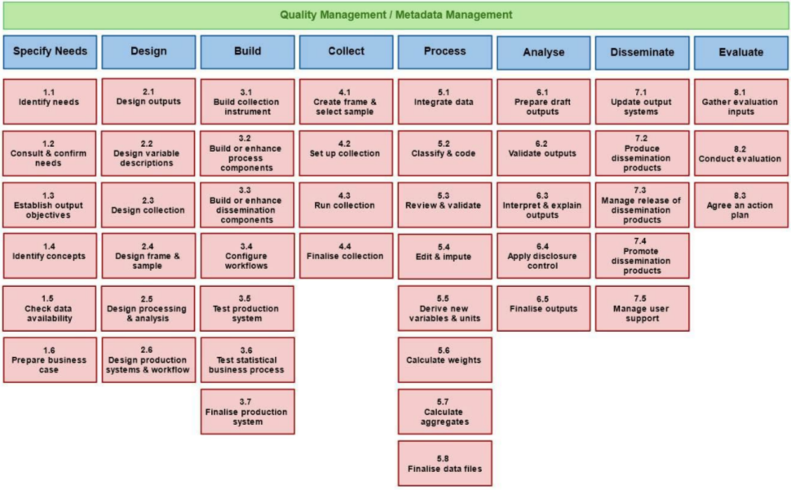Gambar 1. *Statistical Business Process Phases* dalam GSBPM

Pengumpulan dan pengolahan data dalam GSBPM tercakup dalam 3 (tiga) fase, yaitu : *Collect Phase, Process Phase,* dan *Analyze Phase*. *Collect phase* adalah fase dimana semua informasi (data dan metadata) dikumpulkan dengan menggunakan beberapa metode pengumpulan (termasuk ekstraksi dari register dan database statistik, administratif, maupun yang lain), dan memuatkannya ke dalam suatu *environment* untuk pemrosesan lebih lanjut. *Process phase* adalah fase dimana data dibersihkan dan dipersiapkan untuk tahap berikutnya, *analysis phase*. *Collect phase* dan *process phase* dapat dilakukan secara berulang dan *parallel*. Fase terakhir sebelum data siap untuk didesiminasikan adalah *analyze phase*. Pada tahap *analyze phase*, data ditransformasikan kedalam bentuk *statistical output* yang disesuaikan dengan kebutuhan (*fit for purpose*).

Kondisi saat ini, *process phase* dan *analyze phase* merupakan tahapan yang memiliki ketergantungan akan Teknologi Informasi dan Komunikasi (TIK) yang sangat besar. *Process phase* merupakan tahapan dimana dilakukan *input* data hasil pendataan lapangan dari format kuesioner ke dalam format digital, termasuk didalamnya pengkodean, imputasi, validasi, dan penghitungan penimbang. Sementara *analyze phase* memerlukan keterlibatan *software* analisis yang membantu mentransformasikan data menjadi sebuah informasi. Adapun *collect phase*, meskipun saat ini masih menggunakan pengumpulan data dengan mengadopsi *paper questionaire*, tetapi kedepannya akan dilakukan transformasi dengan menggunakan metode *Computer Assisted Personal Interviewing* (CAPI)[2], meskipun *feasibility*-nya belum pernah diujicobakan[3].

Penggunaan metode CAPI dalam pengumpulan data yang dilakukan BPS, sedikit banyak akan mengubah paradigma pengumpulan dan pengolahan data yang selama ini telah berjalan. Pengumpulan dan pengolahan data yang selama ini merupakan dua buah tahapan yang terpisah, dengan diterapkannya CAPI maka beberapa sub-proses dari *process phase*, seperti pengkodean dan validasi, dapat dilakukan secara terintegrasi dengan pengumpulan data.

Metode CAPI sebenarnya bukanlah sebuah hal yang baru. Metode ini sudah ada sejak beberapa dekade terakhir[4]. Bahkan sebuah penelitian yang dilakukan oleh Gary Klein dkk menyatakan pengumpulan data dengan menggunakan metode CAPI berpotensi terjadi bias, terutama dalam akurasi, *completeness*, dan *item omission*[5]. Akan tetapi, dengan semakin berkembangnya teknologi *mobile computing* yang dipadukan dengan penggunaan *Web service[6]*, maka potensi bias dapat dikurangi dengan merancang beberapa *service* yang digunakan untuk menvalidasi hasil pendataan.

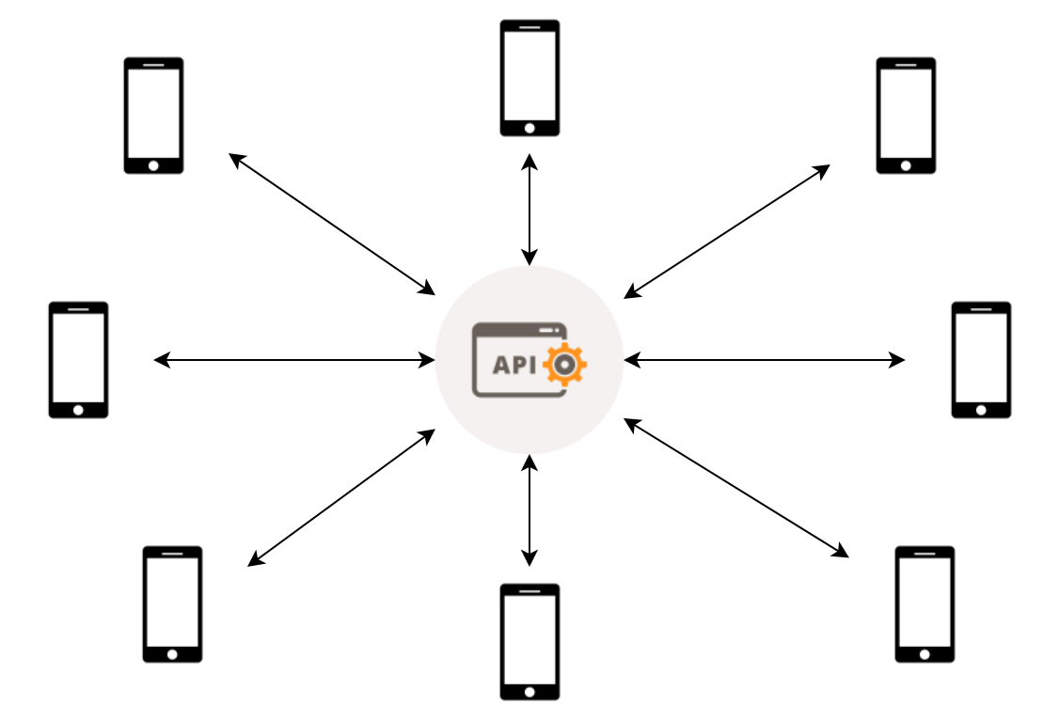

Gambar 2. Ilustrasi CAPI

Implementasi pengumpulan data dengan menggunakan CAPI yang terintegrasi dengan penggunaan *Web service* bukanlah tanpa kendala. Petugas pengumpulan data harus berpindah-pindah dari satu lokasi pendataan ke lokasi yang lain untuk mengunjungi responden. Dikarenakan keterbatasan infrastruktur seperti telekomunikasi dan daya tahan *device*, seringkali sulit bagi *device* untuk selalu terhubung dengan *Web service*. *Device* dapat kapan saja berubah dari *connected node* menjadi *disconnected node* dan sebaliknya.

Brian DeRenzi dkk telah melakukan penelitian tentang cara pengumpulan data berbasis *mobile phone* pada lingkungan yang *highly disconnected*[7] dengan menggunakan CAM framework. CAM framework[8] terbukti dapat digunakan dalam pengumpulan data dalam lingkungan yang *disconnected*, dan setelah *device* kembali ke *connected environment*, data yang terkumpul akan terupload ke server. Akan tetapi CAM framework memiliki kelemahan, antara lain : 1) CAM berbasis *fix-length text-based input*, yang membuatnya tidak cocok digunakan untuk pengumpulan data yang berbasis *data-intensive*; 2) Tidak terdapat *conflict resolution*, sehingga masih memungkinkan dua *device* atau lebih mengeksekusi data yang sama. Sementara itu, Takdir dkk mengusulkan penggunaan pola terdistribusi berbasis SOA untuk meningkatkan kinerja sistem yang bersifat data-intensif[9]. Penggunaan pola terdistribusi disini mencakup *workflow* (*Web service*) maupun *data-service*. Mekanisme yang digunakan dalam perancangan *service* pola terdistribusi mencakup 3 (tiga) hal : sinkronisasi, replikasi, dan routing. *Composite application* yang dijalankan pada sisi *client* akan melakukan replikasi data maupun *Web service*, kemudian data dan *Web service* tersebut digunakan secara lokal. Sementara itu, untuk menjamin konsistensi data, Takdir dkk mengakomodir mekanisme sinkronisasi.

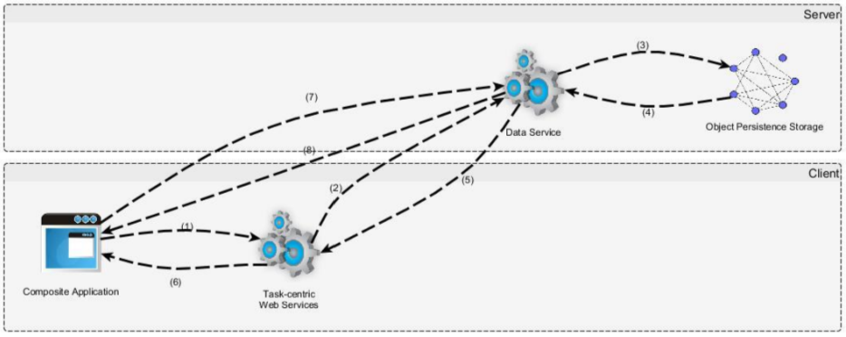

Gambar 3. Skema Usulan, Takdir

Teknologi *Web service* sendiri saat ini banyak diadopsi dalam perancangan *software* seiring dengan munculnya paradigma SOA. *Service Oriented Architecture* (SOA) merupakan sebuah pendekatan dalam pengembangan software yang berorientasi pada *service[10]*. Paradigma SOA memungkinkan penggunaan kembali komponen software (*reusability*) untuk mengurangi *effort* dalam pengembangan. Selain itu, implementasi SOA dalam bentuk *Web service* juga memungkinkan komponen *software* yang terdistribusi dapat saling berinteraksi (*interoperable*) satu dengan yang lain.

Saat ini, sebagian besar *peripheral*, baik itu server, desktop, maupun *mobile,* mampu mengkonsumsi service yang disediakan oleh *Web service*, baik yang menggunakan SOAP maupun REST. Akan tetapi, dalam konteks pengumpulan data dengan menggunakan CAPI, agar dapat menerapkan pola terdistribusi berbasis SOA, maka diperlukan *mobile client* yang dapat berperan sebagai *service provider* maupun *service consumer*.

1. RUMUSAN MASALAH

Berdasarkan uraian latar belakang permasalahan diatas, maka dapat dirumuskan suatu permasalahan penelitian yaitu bagaimana mendesain pola implementasi sistem terdistribusi berbasis SOA yang dapat diimplementasikan pada *mobile device*.

1. TUJUAN

Tujuan utama dari penelitian ini adalah untuk mengembangkan sebuah desain implementasi sistem terdistribusi berbasis SOA yang dapat diimplementasikan pada *mobile device*. Adapun tujuan khusus penelitian ini adalah :

1. Mengembangkan desain implementasi sistem terdistribusi berbasis SOA, dan mengimplementasikannya pada *mobile device*,
2. Melakukan ujicoba atas desain yang dikembangkan dengan studi kasus salah satu pengumpulan data survei di BPS, dan membandingkan dengan Sistem data-intensive terdistribusi yang dirancang Takdir serta metode SOA konvensional,
3. Menganalisis dan mengevaluasi hasil ujicoba penerapan desain implementasi sistem berbasis SOA terdistribusi.
4. STUDI LITERATUR

Pembimbing,

Dr. I Gusti Bagus Baskara Nugraha

1. “GSBPM v5.0 - Generic Statistical Business Process Model - UNECE Statistics Wikis,” accessed March 8, 2016, http://www1.unece.org/stat/platform/display/GSBPM/GSBPM+v5.0.
2. Keterangan Dr. Said Mirza Pahlevi, M.Eng., Kepala Subdirektorat Pengembangan Basis Data, 24 Februari 2016
3. Keterangan Dr. Muchammad Romzi, Kepala Subdirektorat Pengembangan Model Statistik, 4 Maret 2016
4. “Redesigning a Questionnaire for Computer Assisted Data Collect - cp940020.pdf,” accessed March 8, 2016, http://www.bls.gov/ore/pdf/cp940020.pdf.
5. G. Klein and M. G. Sobol, “Bias in Computer-Assisted Surveys,” *IEEE Transactions on Systems, Man, and Cybernetics - Part A: Systems and Humans* 26, no. 5 (September 1996): 566–71, doi:10.1109/3468.531904.
6. R. Tergujeff et al., “Mobile SOA: Service Orientation on Lightweight Mobile Devices,” in *IEEE International Conference on Web Services, 2007. ICWS 2007*, 2007, 1224–25, doi:10.1109/ICWS.2007.121.
7. Brian DeRenzi et al., “Reliable Data Collection in Highly Disconnected Environments Using Mobile Phones,” in *Proceedings of the 2007 Workshop on Networked Systems for Developing Regions*, NSDR ’07 (New York, NY, USA: ACM, 2007), 4:1–4:5, doi:10.1145/1326571.1326577.
8. Tapan S. Parikh and Edward D. Lazowska, “Designing an Architecture for Delivering Mobile Information Services to the Rural Developing World,” in *Proceedings of the 15th International Conference on World Wide Web*, WWW ’06 (New York, NY, USA: ACM, 2006), 791–800, doi:10.1145/1135777.1135897.
9. Takdir and A. I. Kistijantoro, “Multi-Layer SOA Implementation Pattern with Service and Data Proxies for Distributed Data-Intensive Application System,” in *2014 International Conference on ICT For Smart Society (ICISS)*, 2014, 37–41, doi:10.1109/ICTSS.2014.7013149.
10. Thomas Erl, *Service-Oriented Architecture: Concepts, Technology, and Design* (Upper Saddle River, NJ, USA: Prentice Hall PTR, 2005).